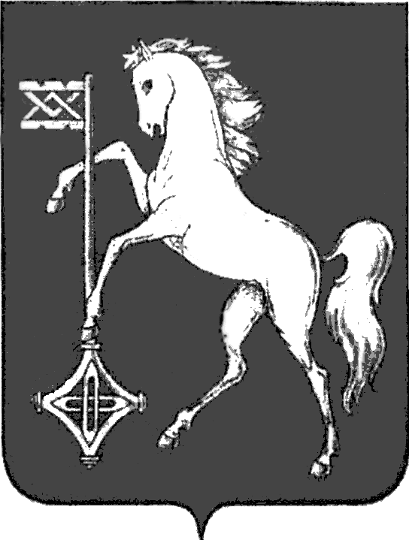

АДМИНИСТРАЦИЯ ГОРОДСКОГО ОКРУГА КОХМА
ИВАНОВСКОЙ ОБЛАСТИ
______________________________________________
П О С ТА Н О В Л Е Н И Е

от 11.12.2024 № 780

городской округ Кохма

О внесении изменения в постановление администрации
городского округа Кохма от 02.10.2012 № 891
«О межведомственной комиссии по переводу жилого помещения
в нежилое и нежилого помещения в жилое помещение»

В связи с кадровыми изменениями
П О С Т А Н О В Л Я Ю:
1. Внести в постановление администрации городского округа Кохма
от 02.10.2012 № 891 «О межведомственной комиссии по переводу жилого помещения в нежилое помещение и нежилого помещения в жилое помещение» изменение, изложив приложение (прилагается – не приводится) к постановлению в новой редакции согласно приложению к настоящему постановлению.
2. Опубликовать настоящее постановление в газете «Кохомский вестник» и разместить на официальном сайте городского округа Кохма в сети Интернет.

Глава
городского округа Кохма М.А. Комиссаров

